www.cabinas.net
Lo que los padres, de niños, nos decían…
Dr. Félix E. F. Larocca

En el transcurso de nuestra vida rutinaria, no reparamos en la frecuencia con que las personas a quienes tratamos preceden sus palabras con la expresión reiterativa: “Como decía mi mamá” o “Como mi papá dijera”.

Origen psicodinámico de esta locución

Mamá y papá. Palabras poderosas. Nociones eternas en la estructura de la mente humana, derivadas del misticismo original que, desde que comenzáramos a reflexionar acerca de nuestras existencias, nos ordena.

Mamá y papá, impresiones profundas de donde todos devengamos la idea inseparable de la existencia de un Dios.

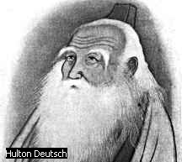
“Dios” de sexo masculino, para satisfacer al hombre

Veamos qué sabemos acerca del misticismo

El misticismo es un conocimiento inmediato, directo e intuitivo de Dios o de la Realidad Suprema, alcanzado por medio de una actividad espiritual íntima. Variedades amplias de esta experiencia se pueden encontrar en ambas, la forma y en la intensidad de la percepción contemplativa. La autenticidad de la experiencia misma, no depende de la configuración propia sino que se supedita a la calidad de vida que dicha ocurrencia compone.

La vida espiritual, cuando se practica, se caracteriza por un aumento de la vitalidad, la productividad, la serenidad y la felicidad como aspectos visibles e internos que armonizan en unidad con el Dios que conceptuamos.

La terapia intensiva en manos expertas puede resultar en una experiencia idéntica a la descrita. Porque la terapia es un renacimiento de índole ético, filosófico y espiritual.

Los comienzos

Desde la niñez más temprana nuestro concepto de la existencia de un Ser omnisciente, omnipotente y omnipresente deriva de la enseñanza implícita y por precepto que transcurre en el hogar. Instrucción que comienza, primero con la percepción de la madre y eventualmente con la adición de la percepción, y de la relación con el padre.

El mecanismo

Nuestro desarrollo, a medida que progresa, permite que, cuando logramos la autonomía e independencia final de nuestros padres, incorporemos sus sabidurías y valores éticos-morales para que desde nuestras mentes gobiernen nuestros destinos y nos guíen por el sendero de la rectitud espiritual.

Nuestros padres, representados permanentemente en la estructura del Súper-ego, nos recuerdan de la existencia de un Dios tan intangible como imperecedero que vive en nuestras almas hasta el fin de nuestras vidas.

De ahí deriva recordarlos a ellos --- nuestros padres --- cuando repetimos los axiomas y las máximas que nos inculcaran, para guiarnos.

Lo que sucede al niño que es huérfano o cuyos padres son ausentes

Los niños, al nacer, vienen dotados con mecanismos adaptantes y compensadores para suplir la figura y para corregir la ausencia de los padres. Otras personas allegadas pueden efectivamente proporcionar los elementos requeridos para la estructura y formación de una conciencia moral --- de un Súper-ego. Estos otros serán, entonces, quienes invocaremos para afirmar la certeza moral de nuestras actitudes.

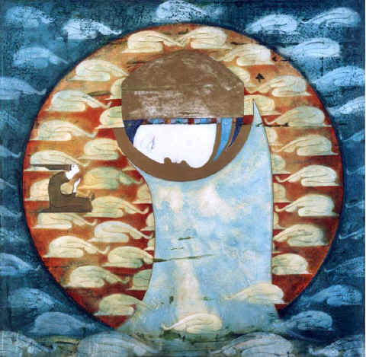
Misticismo Orlado Agudero-Botero

El problema

El problema surge cuando los niños crecen en un medio ambiente donde la presencia psicológica de uno o de ambos padres está omitida de facto. En ese caso, la carencia de esa figura, imprescindible para el desarrollo armonioso del niño, puede producir un vacío permanente en su constitución moral.

Quienes así crecen se convierten en entidades narcisistas y egocéntricas que derivan placer del sufrimiento de otros (schadenfreude) y que procuran tan sólo su satisfacción personal --- seres que carecen de toda capacidad para amar.

Para un terapeuta es, entonces, música celestial escuchar las palabras repetidas que recuerdan lo que los padres en tiempos pasados, a quienes tuvieran la fortuna de oírlos, les decían…

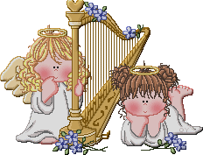
“Como decía mi mamá…”

Bibliografía

Bowlby, J. (1952) Maternal Care & Mental Health. World Health Organization, Monograph no. 2; Jason Aronson (1977)
Bowlby, J. & Fry, Margery (1953, 1965) Child Care & the Growth of Love. London: Pelican.
Bowlby, J. (1969, 1982) Attachment [Vol. 1 of Attachment and Loss]. London: Hogarth Press; New York, Basic Books; Harmondsworth, UK: Penguin (1971)
Bowlby, J. (1973) Separation: Anxiety & Anger [Vol. 2 of Attachment and Loss]. London: Hogarth Press; New York: Basic Books; Harmondsworth: Penguin (1975)
Freud, A: (1965) Normality and Pathology in Childhood: Assessments of Development. Madison, CT:
International Universities Press.
Pine, F: (1985) Developmental Theory and Clinical Process. New Haven. Yale University Press.
Winnicott, D.W: (1965) Maturational Processes and the Facilitating Environment. Madison: IUP
Winnicott, D.W: (1971) Playing and Reality. London Tavistock Publications.

